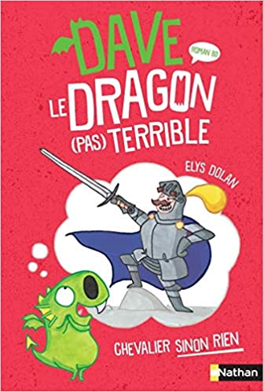
Dave le dragon pas terrible
d’Elys Dolan

Pourquoi Dave doit-il quitter l’Antre aux Dragons ?
Il doit quitter l’Antre aux Dragons car il n’a pas obtenu son brevet de dragon.

Que doit faire Dave pour devenir chevalier ?
1, Avoir un fidèle destrier

2, Avoir une armure

3, Gagner un tournoi

4, Tuer un dragon

Qui devient son fidèle destrier ?

Son fidèle destrier est Albrecht le bouc.

Comment gagne t-il le tournoi ?
Par la force
Par la ruse
Avec de la chance

Que veulent les paysans ?
Se bagarrer
Avoir un vrai médecin
Avoir un clown dans le village
Ils ne veulent rien.

A quelle histoire fait référence la princesse endormie ?
La petite sirène
Hansel et Gretel
Blanche-Neige et les 7 nains
Cendrillon

As-tu aimé cette histoire, pourquoi ?
…………………………………………………………………………………………………………
…………………………………………………………………………………………………………
…………………………………………………………………………………………………………

